中国农工党景德镇市委会

2019年度部门决算

目 录

**第一部分 中国农工党景德镇市委会部门概况**

一、部门主要职责

二、部门基本情况

第二部分 2019年度部门决算表

一、收入支出决算总表

二、收入决算表

三、支出决算表

四、财政拨款收入支出决算总表

五、一般公共预算财政拨款支出决算表

六、一般公共预算财政拨款基本支出决算表

七、一般公共预算财政拨款“三公”经费支出决算

表

八、政府性基金预算财政拨款收入支出决算表

九、国有资产占用情况表

第三部分 2019年度部门决算情况说明

一、收入决算情况说明

二、支出决算情况说明

三、财政拨款支出决算情况说明

四、一般公共预算财政拨款基本支出决算情况说明

五、一般公共预算财政拨款“三公”经费支出决算

情况说明

六、机关运行经费支出情况说明

七、政府采购支出情况说明

八、国有资产占用情况说明

九、预算绩效情况说明

第四部分 名词解释

**第一部分 中国农工党景德镇市委会部门概况**

一、部门主要职能

参政议政，民主监督，政治协商，社会服务。

二、部门基本情况

纳入本套部门决算汇编范围的单位共1个，包括：中国农工党景德镇市委会本级。

人员编制数为 4人，其中行政编制4人。实有人数4人，在职4人。

**第二部分 2019年度部门决算表**

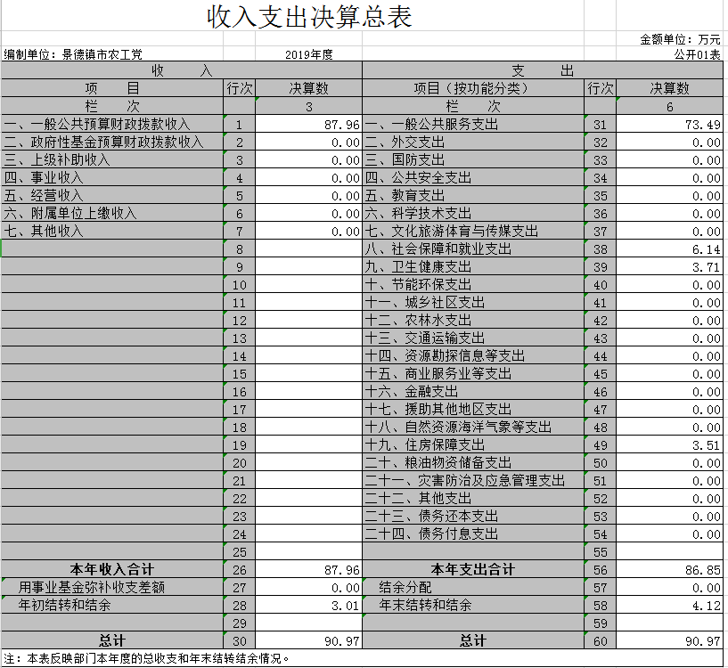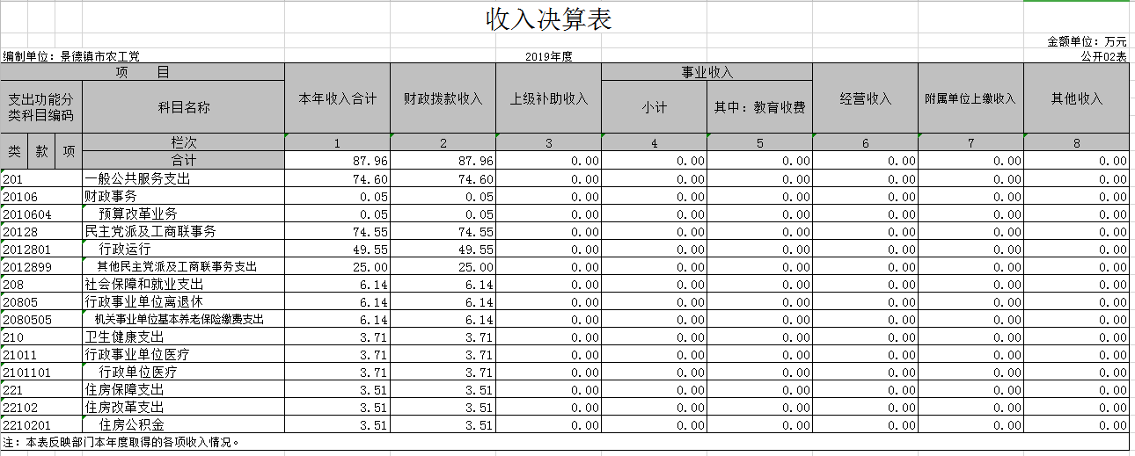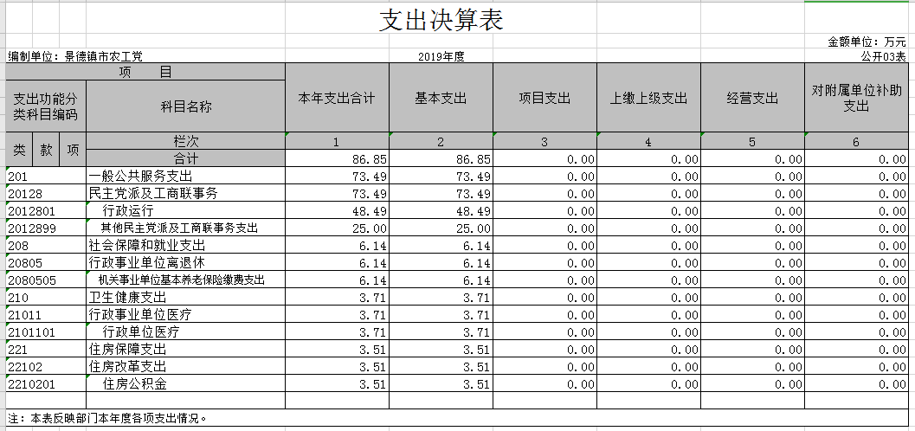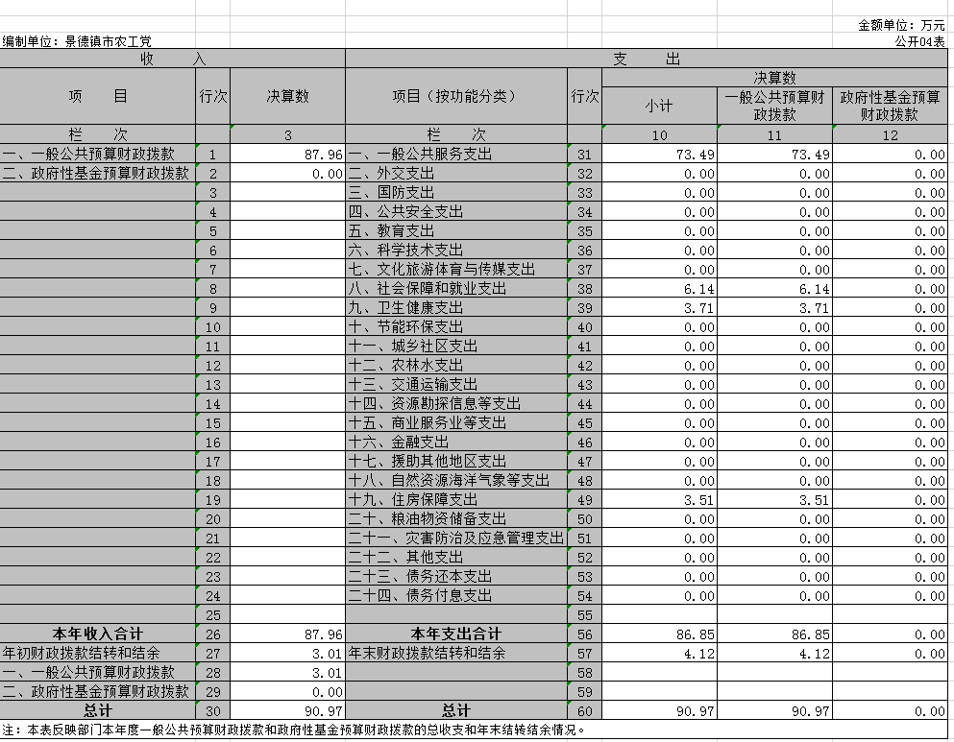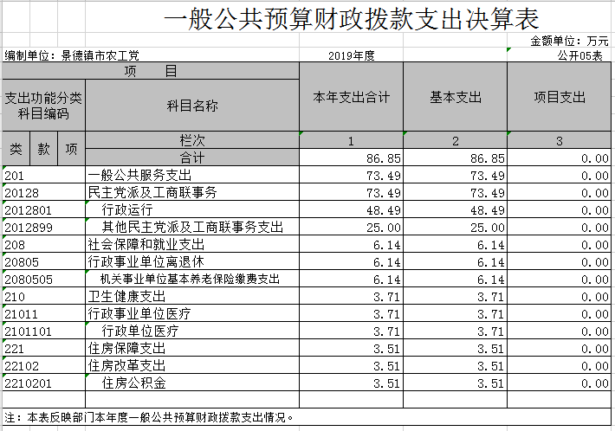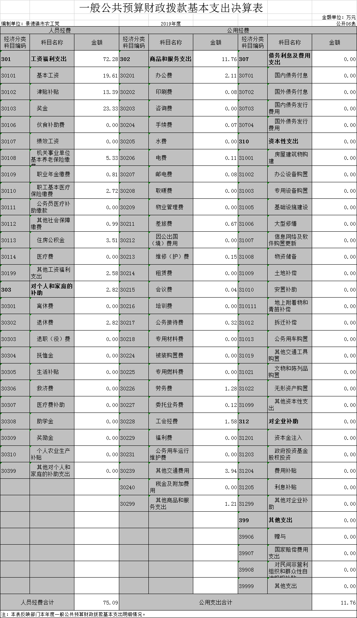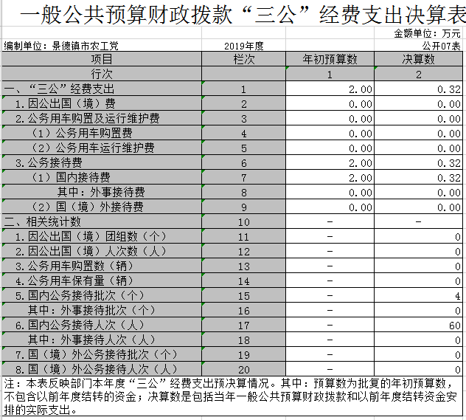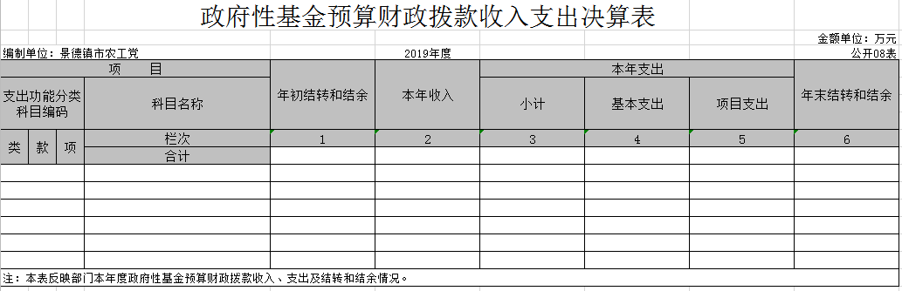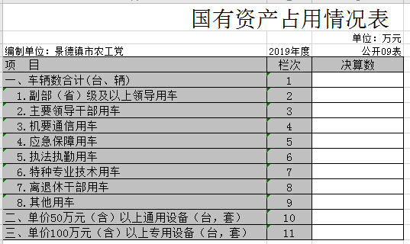

**第三部分 2019年度部门决算情况说明**

一、收入决算情况说明

本部门2019年度收入总计90.97万元，其中年初结转和结余3.01万元，较2018年增加2.84万元，增加94.35%；本年收入合计87.96万元，较2018年增加7.53万元，增长8.56%，主要原因是：人员经费和公用经费增加。

本年收入的具体构成为：财政拨款收入87.96万元，占100%；事业收入0万元，占0%；经营收入0万元，占0%；其他收入0万元，占0%。

二、支出决算情况说明

本部门2019年度支出总计90.97万元，其中本年支出合计 86.85万元，较2018年增加9.26万元，增加10.66%，主要原因是：支出增加；年末结转和结余4.12万元，较2018年增加1.11万元，增加26.94%，主要原因是：年末结余增加。

本年支出的具体构成为：基本支出87.96万元，占100%；项目支出0万元，占0%；经营支出0万元，占0%；其他支出（对附属单位补助支出、上缴上级支出）0万元，占0%。

三、财政拨款支出决算情况说明

本部门2019年度财政拨款本年支出年初预算数为80.5万元，决算数为86.85万元，完成年初预算的107.88%。其中：

（一）一般公共服务支出年初预算数为67.14万元，决算数为73.49万元，完成年初预算的109.45%，主要原因是：业务活动增加开支。

（二）社会保障和就业支出年初预算数为6.14万元，决算数为6.14万元，完成年初预算的100%，主要原因是：按预算支出。

（三）卫生健康支出年初预算数为3.71万元，决算数为3.71万元，完成年初预算的100%，主要原因是：按预算支出。

（四）住房保障支出支出年初预算数为3.51万元，决算数为3.51万元，完成年初预算的100%，主要原因是：按预算支出。

四、一般公共预算财政拨款基本支出决算情况说明

本部门2019年度一般公共预算财政拨款基本支出83.96万元，其中：

（一）工资福利支出72.28万元，较2018年增加8.92万元，增长12.34%，主要原因是：人员增资、补发2018年奖励金。

（二）商品和服务支出11.76万元，较2018年减少0.11万元，降低0.93%，主要原因是：厉行节约，控制行政成本。

（三）对个人和家庭补助支出2.82万元，较2018年增加0.78万元，增长27.65%，主要原因是：支出增加。

（四）资本性支出0万元，较2018年减少0.32万元，增长0%，主要原因是：无资本性支出。

五、一般公共预算财政拨款“三公”经费支出决算情况说明

本部门2019年度一般公共预算财政拨款“三公”经费支出年初预算数为2万元，决算数为0.32万元，完成年初预算的16%，决算数较2018年增加0.09万元，增加28.12%，其中：

（一）因公出国（境）支出年初预算数为0万元，决算数为 万元，完成年初预算的0%，决算数较2018年增加0万元，增长0%。决算数较年初预算数增加的主要原因是：无支出。

（二）公务接待费支出年初预算数为2万元，决算数为 0.32万元，完成年初预算的16%，决算数较2018年增加0.09万元，增长28.12%。决算数较年初预算数增加的主要原因是：接待单位人数增加。

（三）公务用车购置及运行维护费支出0万元，其中公务用车购置年初预算数为0万元，决算数为0万元，完成年初预算的 0%，决算数较2018年增加0万元，增长0%。决算数较年初预算数增加（的主要原因是：无支出；公务用车运行维护费支出年初预算数为0万元，决算数为0万元，完成年初预算的0 %，决算数较2018年增加0万元，增长0%。决算数较年初预算数增加0的主要原因是：无支出。

六、机关运行经费支出情况说明

本部门2019年度机关运行经费支出11.76万元（与部门决算中行政单位和参照公务员法管理事业单位一般公共预算财政拨款基本支出中公用经费之和保持一致），较年初预算数减少2.13万元，减少18.11%，主要原因是：厉行节约，减少行政运行成本。

七、政府采购支出情况说明

本部门2019年度政府采购支出总额0万元，其中：政府采购货物支出0万元、政府采购工程支出0万元、政府采购服务支出0万元。授予中小企业合同金额0万元，占政府采购支出总额的0%，其中：授予小微企业合同金额0万元，占政府采购支出总额的0 %。（省级部门公开的政府采购金额的计算口径为：本部门纳入2019年部门预算范围的各项政府采购支出金额之和，不包括涉密采购项目的支出金额。）

八、国有资产占用情况说明。

截止2019年12月31日，本部门国有资产占用情况见公开09表《国有资产占用情况表》。

九、预算绩效情况说明

（一）绩效管理工作开展情况。

根据预算绩效管理要求，我部门组织对2019年度一般公共预算整体支出全面开展绩效自评，从评价情况来看，绩效目标：

总目标：2019年，中国农工党景德镇市委员会将以习近平新时代中国特色社会主义思想为指导，在农工党江西省委会和中共景德镇市委的正确领导下，在中共市委统战部的关心指导下，学习贯彻中共十九大精神和习近平总书记重要讲话精神，深入开展“不忘合作初心，继续携手前进”主题教育活动，把提高质量摆在突出位置，围绕市委市政府中心工作议政建言，充分发挥特色优势服务社会，强化组织建设树牢组织根基，努力完成年初制定的各项工作目标。

绩效目标1: 以学习教育为主线，广泛凝聚思想共识。第1、加强政治理论学习；第2、加强党章党史学习；第3、开设“前进文化大讲堂”；第4、加大宣传工作力度。

绩效目标2、以组织活力为目标，不断加强组织建设。第1、加强班子建设，发挥引领作用。第2、加强组织发展工作；第3、丰富组织生活活动；第4、完成支部换届。

绩效目标3：以高质量履职为关键，切实履行参政党职能。1,切实提高参政议政水平；2,聚焦脱贫攻坚，民主监督深入推进；3,开展社会服务，助力民生福祉。

绩效目标4:以作风建设为重点，自身建设展现新面貌。

绩效目标5:以立足本职为基础，工作开展呈现新气象。

（二）部门决算中项目绩效自评结果。

我部门今年在省级部门决算中反映整体支出绩效自评结果。

绩效自评综述：

**（一）主要经验及做法**

一年来，市委会各项工作取得了显著成绩，荣获中共景德镇市委统战部“全市统战宣传信息工作先进单位”、“‘拥抱新时代 喜看新变化’随手拍活动组织奖”、“‘拥抱新时代 永远跟党走’纪念中共中央发布‘五一口号’70周年大家谈活动组织奖”、“‘诵读红色家书’微信朗诵活动组织奖”；荣获农工党江西省委会关于微信知识竞赛和微视频诗歌朗诵比赛“优秀组织奖”；课题《“健康瓷都行”倾力打造瓷都农工党社会服务品牌》获全市统战工作实践创新成果奖；乐平市支部在2018年度“优秀支部”创建活动中，被农工党江西省委会授予“优秀基层组织”荣誉称号；程跃林在2018年度“优秀支部”创建活动中，被农工党江西省委会授予优秀党务工作者”荣誉称号。盛亚群积极参与省政协协商议题征集，得到省政协通报表扬。桂娟妮、孟伟文在2018年度“优秀支部”创建活动中，被农工党江西省委会授予“优秀党员”荣誉称号；桂娟妮荣获2018年度农工党江西省委会“优秀特约通讯员”称号、社情民意信息工作先进个人。戴征在江西统战“诵读红色家书 汇聚统战力量”主题活动中，被评为“优秀朗诵者”，在“江西统战聚焦十九大 新春发现家乡新变化”主题活动中，被农工党江西省委会评为“优秀朗诵者”。阴娜撰写的《爱我中华 爱我农工》一文荣获《学习与工作》2018年度“好文章”奖。李艳撰写的《携手迈进新时代 同心共筑中国梦》一文荣获《学习与工作》2018年度“好文章”奖。彭松被评为第一届中国工美行业艺术大师。陈烙铭的作品《低头竹》系列入选全国美术展；《低头竹》系列二十四时区入围雕塑全国美术展；评选为首届瓷都工匠；江西省省政府颁发能工巧匠荣誉称号。方毅被中共景德镇市委、市人民政府评为“景德镇市劳动模范”。

一、切实提高参政议政水平。第一是积极做好“两会”履职工作。《关于加快我市西片区产城融合发展的建议》的大会发言得到市委书记钟志生的高度肯定，在分组讨论时，农工党委员的发言也得到了副市长沈水生的充分肯定。第二是深入开展统战大调研工作。根据中共景德镇市委统战部统一战线大调研工作部署，市委会紧紧围绕“完善无偿献血制度”开展统战大调研工作，形成调研报告，为市委市政府领导决策提供参考。第三是扎实做好社情民意信息工作。市委会向省委会共上报社情民意信息近40篇，调研报告6篇，课题2篇。第四是认真开展各地市的联合调研工作。

二、聚焦脱贫攻坚，民主监督深入推进。市委会认真贯彻习近平总书记关于解决“两不愁三保障”突出问题的重要讲话精神，积极落实中共景德镇市委安排部署，扎实推进对浮梁县峙滩镇、兴田乡脱贫攻坚民主监督工作。第一是开展民主监督座谈活动。第二是开展脱贫成效调研活动。第三是做好脱贫帮扶结对工作。

三、开展社会服务，助力民生福祉。市委会继续扎实打造“健康瓷都行”品牌工程，将品牌与“脱贫攻坚工作三年行动计划”帮扶活动、与“不忘合作初心，继续携手前进”主题教育活动、与“前进文化讲堂”、与法律知识普及、双创双修工作相结合，社会服务工作形式有所创新。一是大力实施乡村振兴战略和脱贫攻坚三年行动计划。二是行动落实“不忘合作初心，继续携手前进”主题教育活动精神。。三是创新开展“前进文化讲堂”。四是助推法律知识普及、“双创双修”工作。

四、自身建设展现新面貌。一方面，积极顺应作风建设新形势新要求，成立监督委员会，建立了监督委员微信群和监督小组；另外，推荐党内高风险领导干部参加农工党省委会举办的廉洁自律专题教育培训班，引导党员筑牢拒腐防变的思想防线。另一方面，推荐2名党员担任市监察委特约监督员，推荐1名党员担任省“五型”政府建设监督员。此外。市委会坚持开展机关学习活动，有效提升机关干部综合素质，推荐机关干部参加全省机关专职干部培训班，提升工作能力。同时，开设“前进文化大讲堂”。分别开设了关于陶瓷艺术、健康保健、法律知识三堂专题讲座。

五、以组织活力为目标，不断加强组织建设

（一）加强班子建设，发挥引领作用。市委会积极建设政治坚定、团结民主、工作高效、关系和谐、廉洁自律的领导班子，参照《农工党江西省委会委员联系基层工作制度》，以“结对子”的方式，明确领导班子成员分别联系相应基层支部，充分发挥领导班子联系基层、指导实践、推动工作的作用。

（二）加强组织发展。遵照《中国农工民主党章程》和《组织发展工作规程》规定，结合参政党履职需求，扩大视野，拓宽渠道，积极发展政治过关、综合素质高、业务能力强、党务热情足的优秀人才加入农工党组织，每年的发展净增率不低于5%，2019年发展党员13名。市委会积极推进建设政治坚定、团结民主、工作高效、关系和谐、廉洁自律的支部领导班子。

**（二）主要存在问题**

1、预算绩效目标设置有待改进。部门整体支出绩效目标缺乏基础和依据，精准度不高，缺乏分项预算金额。

2、机关效能需进一步提高，干部履职水平跟不上时代的发展需要，为社会服务意识和能力存在不足。

3、履行参政议政水平待提高，提案议案的质量待提高，社情民意工作的力度待加强。

4、基层组织建设工作发展不平衡，后备干部储备不足，基层组织活力发挥不够。

**（三）整改措施**

1、提高对全面预算管理的重视程度。建立以绩效为导向的预算编制模式，借鉴其他部门在绩效管理方面的经验和做法，制定完善绩效管理制度，并将其贯彻到预算申请、预算分配、项目实施和绩效考评的全过程。

2、增加课题项目的调研经费，提高调研的深度和广度，提升提案议案的质量。

3、实施预算进度跟踪，合理支出预算资金，做到目标管理与执行进度跟踪统一，项目产出与效益管理的统一。

4、加强干部队伍建设，提升履职的本领，进一步提高机关的效能，产生更大的绩效。

5、加强基层组织建设，不断完善机制，激发基层组织的活力。

**第四部分 名词解释**

一、收入科目

（一）财政拨款：指省级财政当年拨付的资金。

（二）上年结转和结余：指以前年度尚未完成，结转到本年仍按原规定用途继续使用的资金。

二、支出科目

（一）一般公共服务：反映各民主党派用于保障机构正常运行，各项业务活动的支出。

行政运行：反映行政单位的基本支出。

其他民主党派及工商联事务支出：反映除上述项目以外其他用于民主党派及工商联事务方面的支出。

（二）社会保障和就业支出：反映本单位用于未归口管理的行政事业单位离退休经费开支，机关事业单位实施养老保险制度由单位缴纳的基本养老保险费支出。

（三）医疗卫生与计划生育支出：反映本单位用于缴交职工基本医疗保险的补助支出。

（四）住房保障支出：反映单位按照国家政策规定，对无房和住房未达标职工发放的住房货币化改革补贴资金。

三、“三公”经费

纳入市级财政决算管理的“三公”经费，是指用于财政拨款安排的因公出国（境）费、公务用车购置及运行费和公务接待费。

其中：因公出国（境）反映单位公务出国（境）的国际旅费、国外城市间交通费、住宿费、伙食费、培训费、公杂费等支出；

公务用车购置及运行费反映单位公务用车车辆购置支出（含车辆购置税）及租用费、燃料费、维修费、过路过桥费、保险费、安全奖励费用等支出；

公务接待费反映单位按规定开支的各类公务接待（含外宾接待）支出运行公务接待费。

四、机关运行经费

按照财政部《地方预决算公开操作规程》明确的口径， 机关运行费指各部门的公用经费，包括办公及印刷费、邮电费、差旅费、会议费、福利费、日常维修费、专用材料及一般设备购置费、办公用房水电费、办公用房取暖费、办公用房物业管理费、公务用车运行维护费以及其他费用。

名词解释应以财务会计制度、政府收支分类科目以及部门预算管理等规定为基本说明，可在此基础上结合部门实际情况适当细化。“三公”经费支出和机关运行经费支出口径必需予以说明。